版本6.3

官网：http://www.jbpm.org/

- 准备工作
下载安装【配置】
- JDK1.6+
- Ant1.7+

检查是否安装成功
Java -version
Ant -version
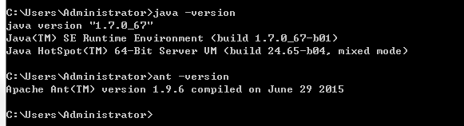

下载JBPM

- 演示设置
这里有一个最简单的安装方式
解压，获得的jbpm-installer
进入该文件夹中，输入命令
Ant install.demo

该操作将会实现以下的功能：
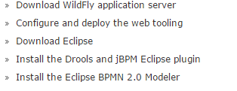

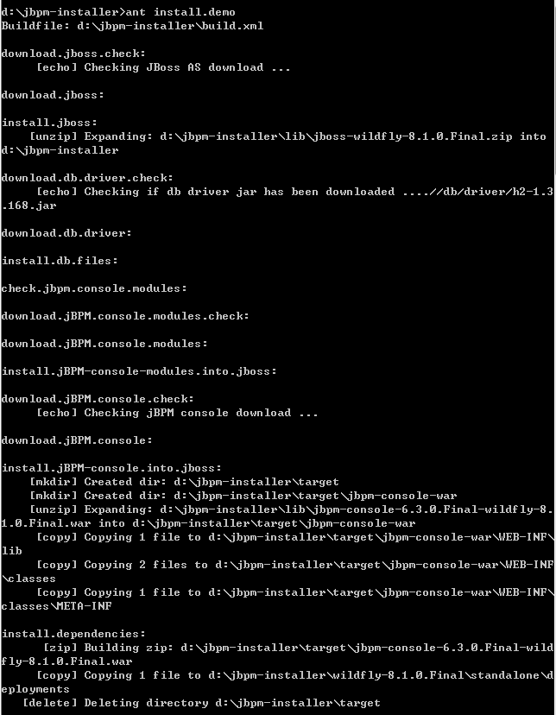
网络要好。重试
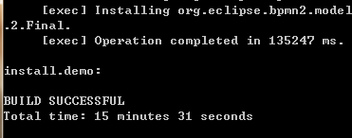成功
文档目录多了几个：
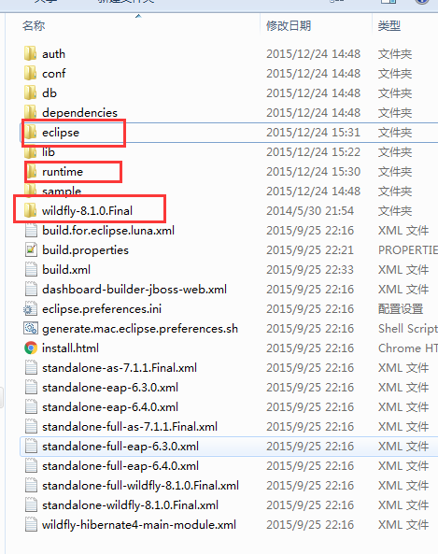

完成以上操作之后，可以输入命令

来进行启动以下服务：

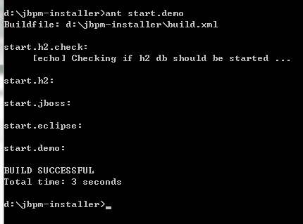
启动成功

等到服务启动之后，访问地址
http://localhost:8080/jbpm-console
注意：8080端口没有被防火墙拦截或者被其他服务占用。
查看日志：
jbpm-installer/wildfly-8.1.0.Final/standalone/log/server.log

Eclipse--jbpm
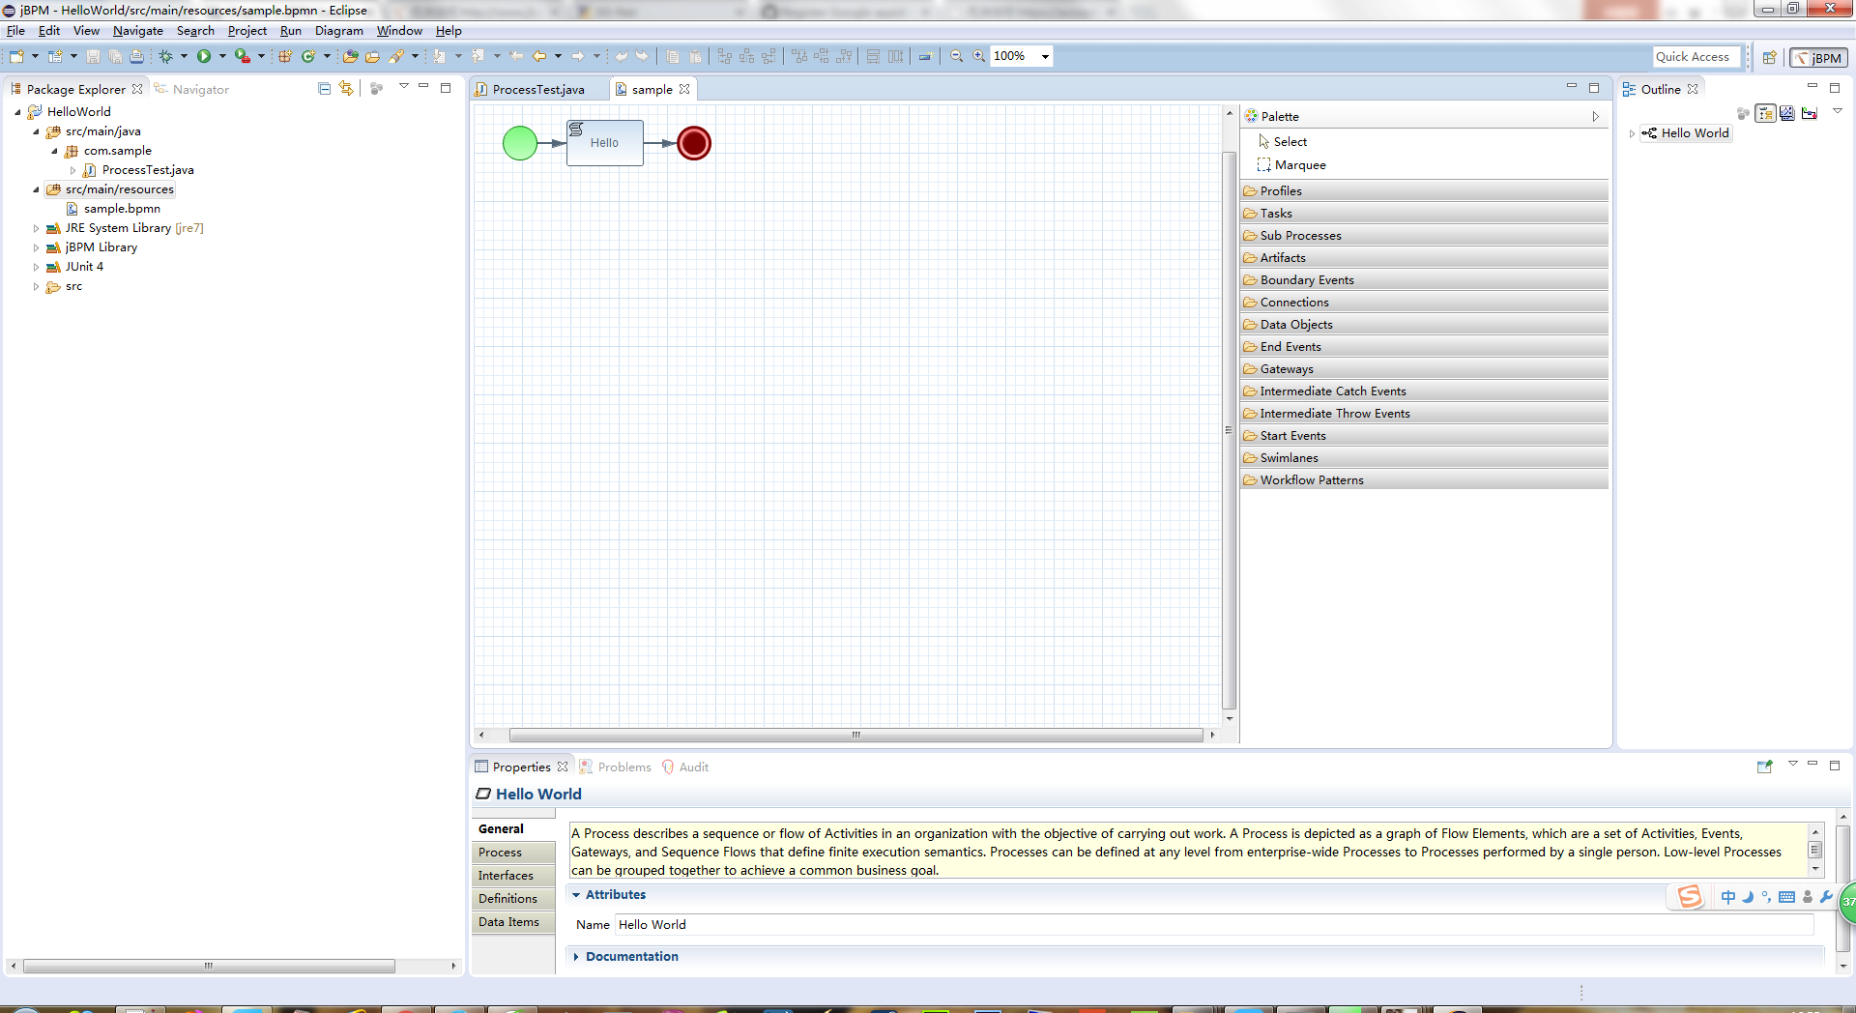

一些使用命令
